Torino ospiterà Destinations for All:
il terzo World Summit sul turismo accessibile.
Open Mind Consulting
ne gestirà l’ufficio stampa nazionale e internazionale

La terza edizione di un appuntamento globale e cruciale per il turismo accessibile, si terrà nel capoluogo piemontese dal 5 al 7 ottobre 2025. Open Mind Consulting ne coordinerà le attività di comunicazione
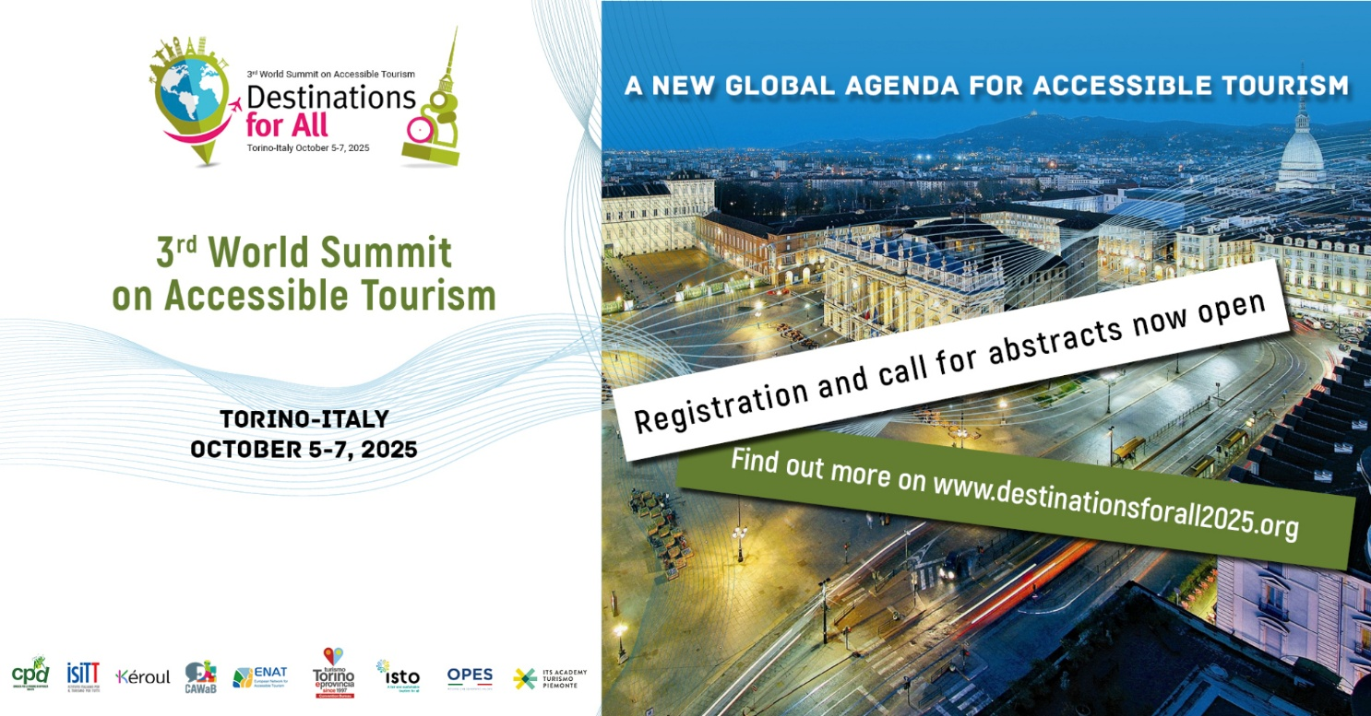
in Italia e all’estero.

Torino, aprile 2025 – Open Mind Consulting srl è stata scelta per il coordinamento della comunicazione di Destinations for All, il World Summit dedicato al turismo accessibile che si terrà a Torino dal 5 al 7 ottobre 2025.

Destinations for All si prospetta un appuntamento di grande rilievo, che vuole riunire esperti e operatori del settore da tutto il mondo. L’evento ha lo scopo di promuovere e condividere le best practice di accessibilità nel settore turistico per consolidare una rete globale di destinazioni accessibili a tutti, anche a persone con esigenze specifiche.

Organizzata come un forum, con panel, dibattiti e tavoli di lavoro, la tre giorni, che avrà luogo presso il Centro Congressi Lingotto di Torino, mira a coinvolgere tra i partecipanti le destinazioni, così come le strutture di accoglienza, ma anche qualsiasi servizio o ente che possa avere un interesse diretto nel turismo inclusivo. Un’opportunità unica offerta ai principali stakeholder del settore per incontrarsi, condividere esperienze e creare partnership globali.

L’evento è supportato da Regione Piemonte, Città di Torino, Turismo Torino e Provincia, ENAT (European Network for Accessible Tourism), ITS Turismo e Attività Culturali, OPES Aps, con il patrocinio di Confesercenti.
Il Comitato Direttivo del World Summit è composto da rappresentanti di enti pubblici e associazioni, dedicati allo sviluppo del turismo inclusivo che consenta a tutti i visitatori, indipendentemente dalle loro capacità, di trarre pieno vantaggio dall'esperienza turistica offerta dalle destinazioni.

Il Comitato Organizzatore del terzo Summit è composto da rappresentanti di CPD - Consulta per le Persone in Difficoltà, ISITT – Istituto Italiano Turismo per Tutti e ENAT - European Network of Accessible Tourism.
Naturalmente, con l’occasione, i partecipanti, provenienti da tutto il mondo, avranno l'opportunità di scoprire Torino e il Piemonte e il grande patrimonio culturale, artistico, storico, gastronomico e naturalistico che caratterizza quest’area geografica.

Per Open Mind Consulting sarà Marilisa Bruno a seguire i lavori di ufficio stampa e PR in coordinamento con il comitato organizzatore internazionale e con le agenzie di comunicazione sui mercati esteri partner.

Qui disponibile il press kit in inglese.

Per maggiori informazioni: https://www.destinationsforall2025.org/it



AGENZIA STAMPA PER LA COMUNICAZIONE DI DESTINATION FOR ALL 2025
MEDIA CONTACT: MARILISA BRUNO
Corso Valdocco, 2 – 10122 Torino – c/o COPERNICO GARIBALDI
T: + 39 011 19273572 @: info@openmindconsulting.it – W: openmindconsulting.it

